Уральский федеральный университет
имени первого Президента России Б.Н. Ельцина
Институт радиоэлектроники и информационных технологий – РТФ

Основы работы с SQLAlchemy и alembic
Лабораторная работа № 2 по дисциплине «Разработка программных проектов»

Выполнил
студент группы РИМ-150950 Павелин С.С
Подпись
«____» _______________ 2025 г.

Проверил
Преподаватель Кузьмин Д.

Оценка |  | Дата |  | Подпись преподавателя

Екатеринбург
2025
Введение
Цель лабораторной работы № 2 – Освоить принципы работы с библиотеками SQLAlchemy и Alembic для создания и управления реляционными базами данных на Python, изучить механизмы миграции базы данных.

Установка пакетного менеджера uv для удобной установки зависимостей/библиотек
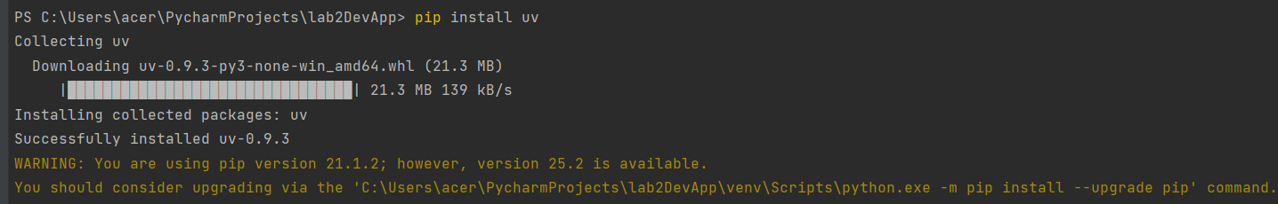
Устанавливаем alembic для управления миграциями
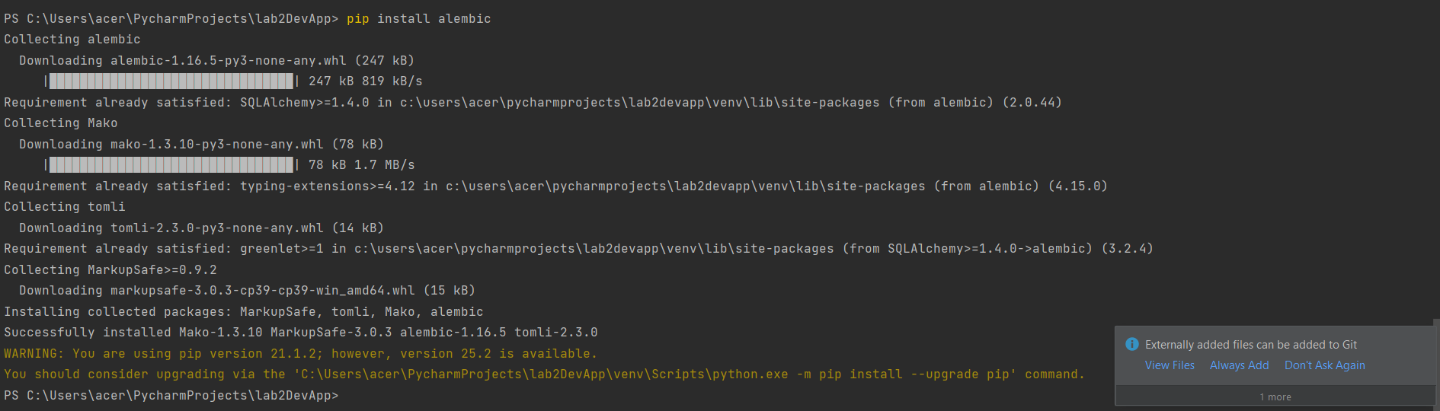
Задаём сущности и свойства(поля), которые будут хранится в бд User, Address
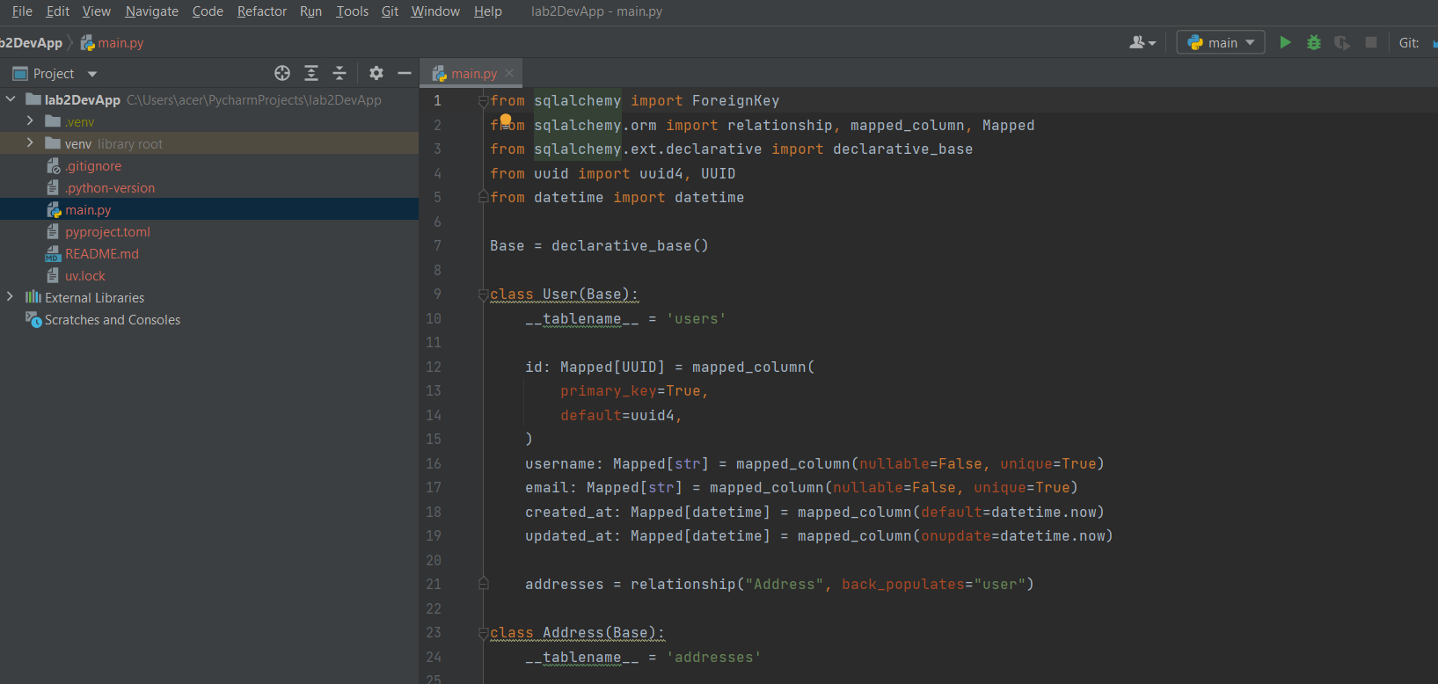

Инициализируем миграцию для применения в БД с помощью alembic

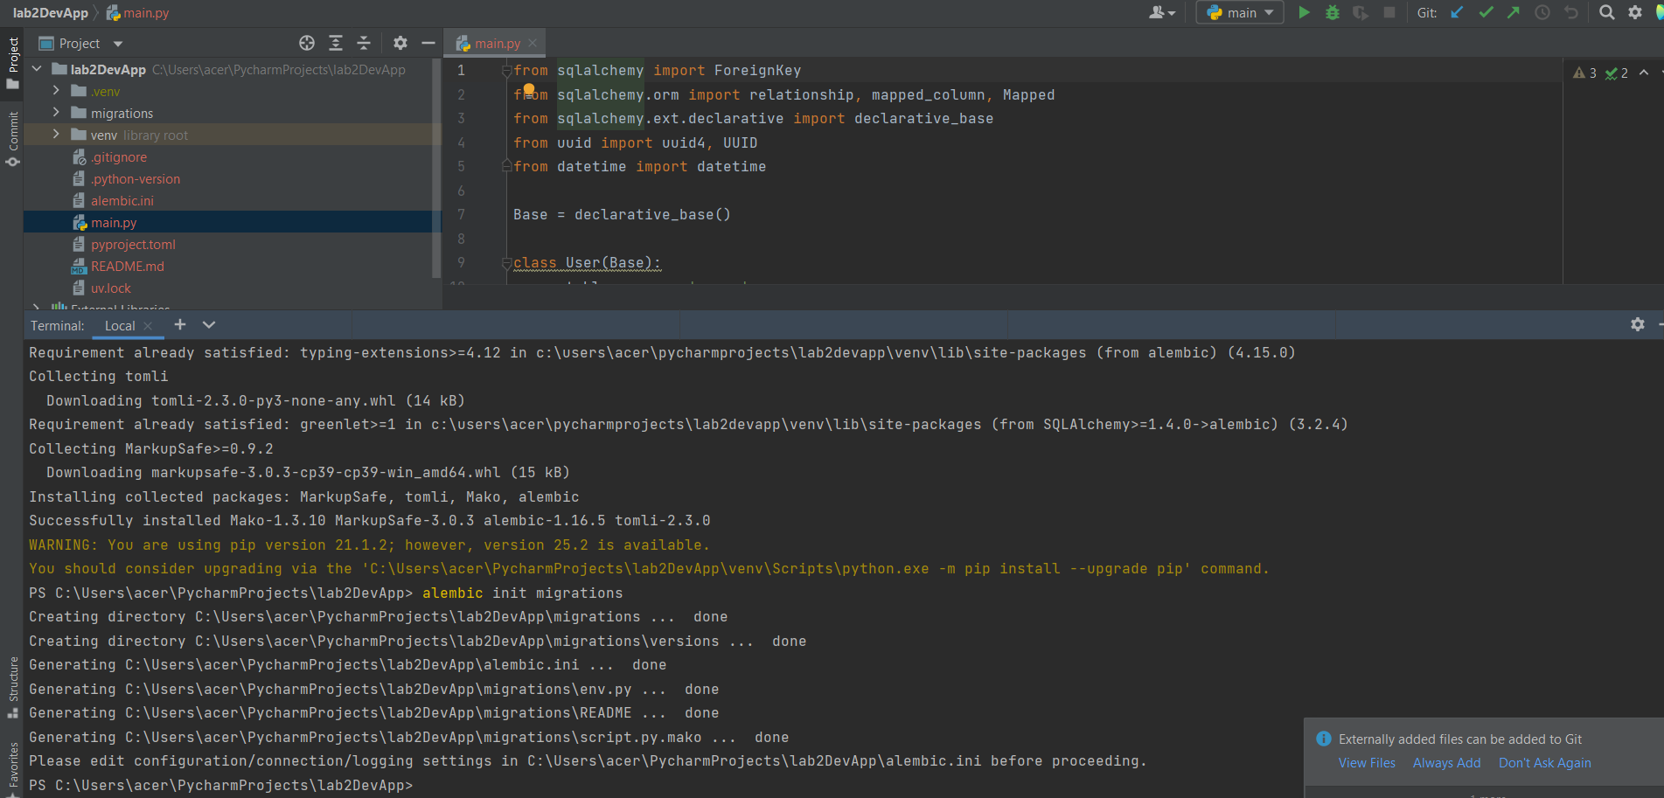

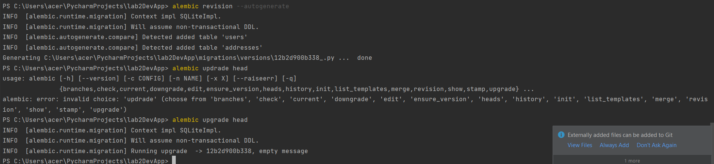

После выполнения main выполняются описанные миграции и успешно добавляется объект в БД с помощью ORM (object relational mapping)

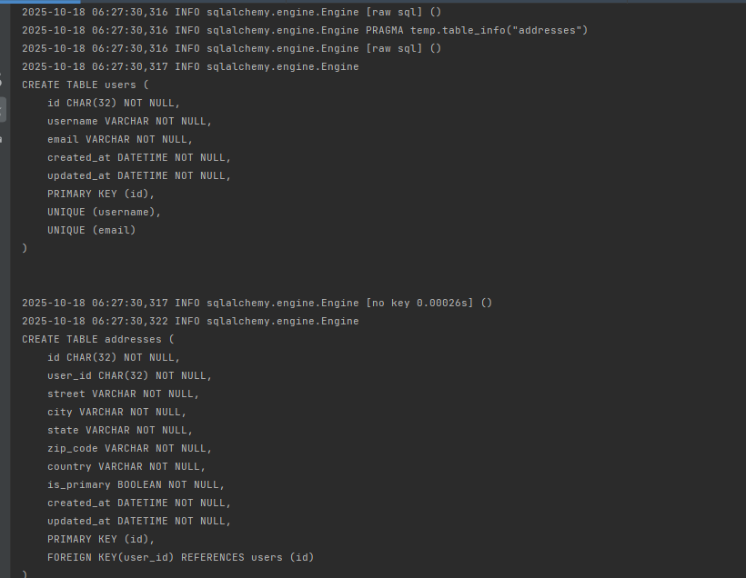

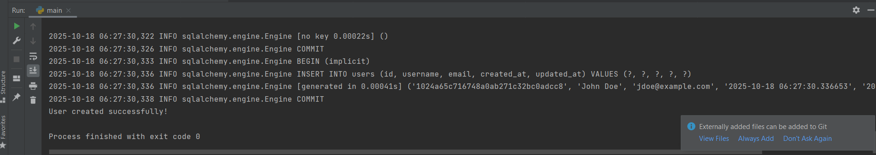
Итоговая структура проекта, где models.py описывает сущности для бд, database.py для подключения к бд и логирования запросов

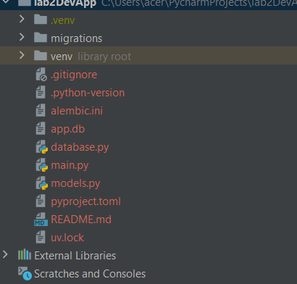

Создаём дополнительные сущности заказов и продукции для дальнейшего сохранения в БД

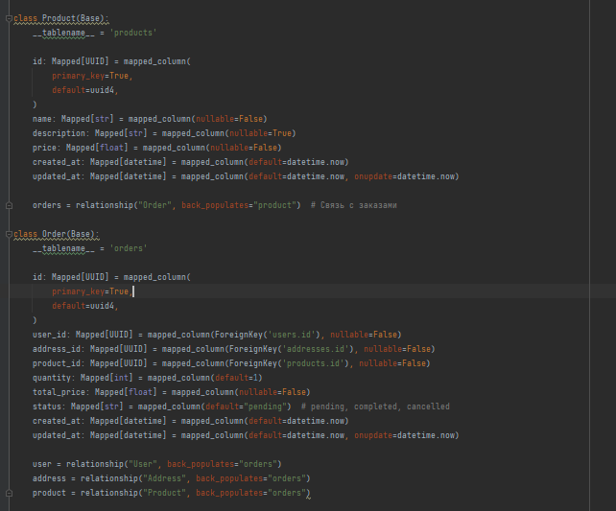

Создаём объекты
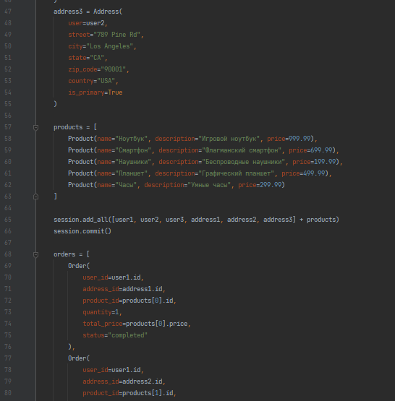
И выполняем main.py для сохранения в бд созданных нами новых объектов
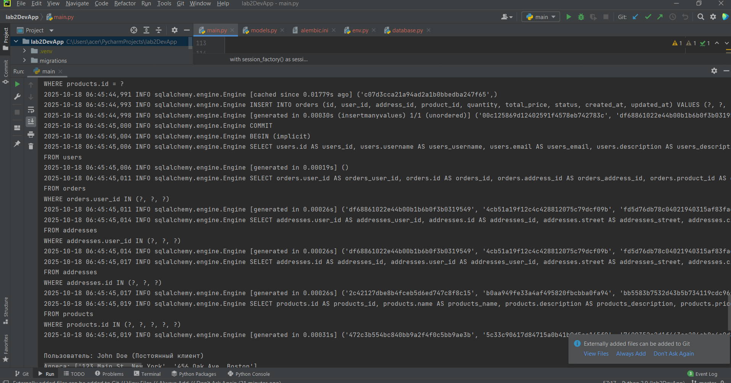

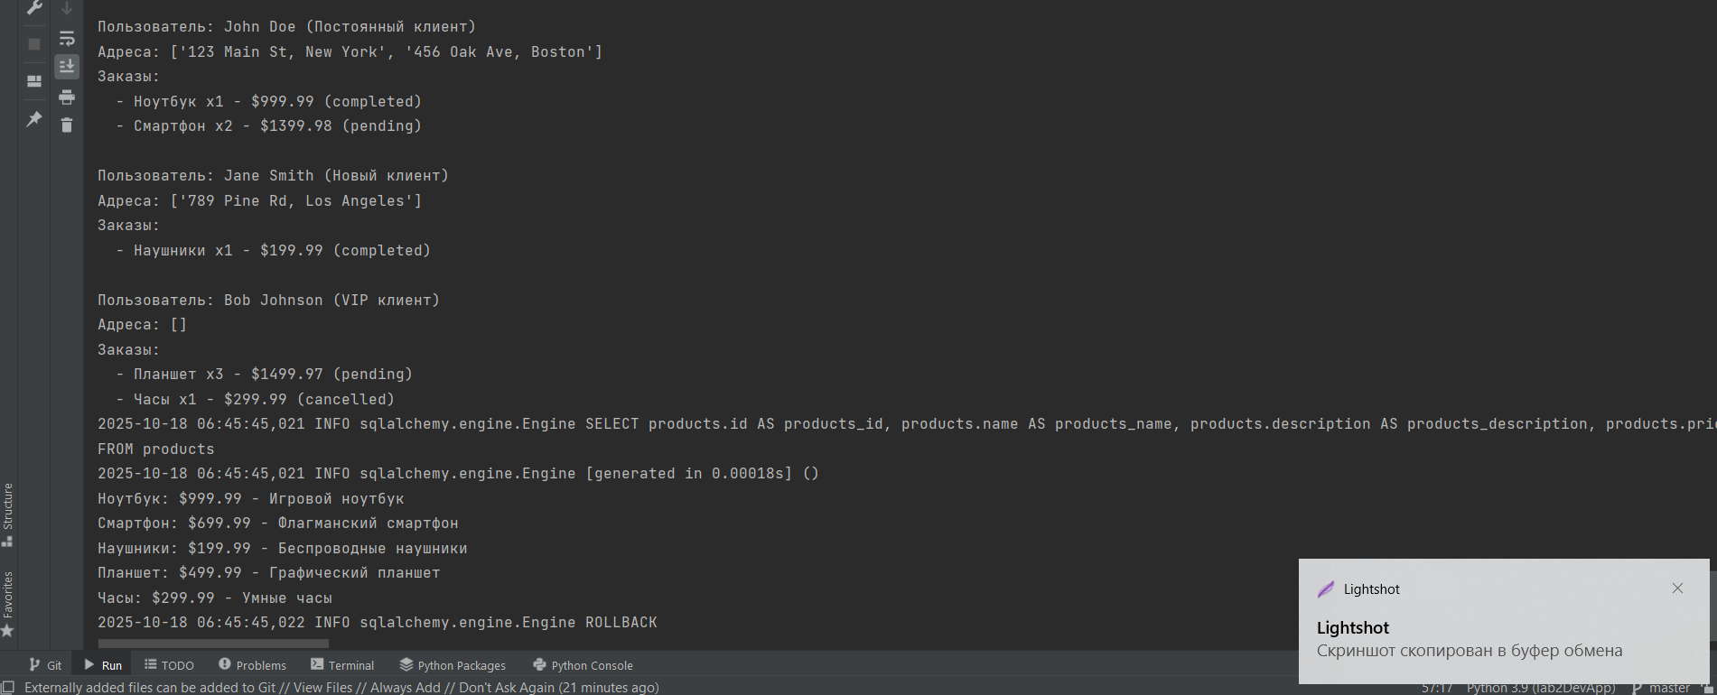

Вопросы
- Какие есть подходы маппинга в SQLAlchemy? Когда следует использовать каждый подход?
SQLAlchemy Core для выполнения SQL запросов напрямую
SQLAlchemy ORM позволяет работать с базой данных, используя классы и объекты Python вместо написания SQL-запросов

- Как Alembic отслеживает текущую версию базы данных?
Alembic создает специальную таблицу alembic_version с одной колонкой version_num, где хранит хэш ревизии

- Какие типы связей между таблицами вы реализовали в данной работе?
One-to-Many (Один-ко-многим)
- Что такое миграция базы данных и почему она важна?

Миграция - это контролируемое изменение схемы БД (добавление таблиц, колонок, индексов

- Как обрабатываются отношения многие-ко-многим в SQLAlchemy?
Через ассоциативную таблицу
- Каков порядок действий при возникновении конфликта версий в Alembic?
Смотрим текущее состояние: alembic current

История: alembic history --verbose
Если конфликт при слиянии:
Создаем пустую миграцию: alembic revision -m "merge"
Вручную прописываем нужные апгрейды/даунгрейды из конфликтующих версий
Обновляем alembic upgrade head
Всегда проверяем: запускаем тесты, смотрим что БД в ожидаемом состоянии

